
ШКОЛЬНЫЙВЕСТНИК
Интервью с победителем муниципального этапа, участником зонального этапа всероссийского конкурса «Учитель года -2017» Юнусовой Гульнарой Раисовной
Февраль. Выпуск №6
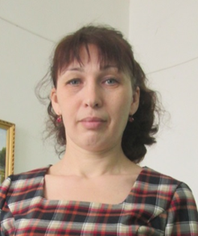

Поздравляем!
Михайлову Наталью и Кузину Наталью, занявших 1 место в муниципальном этапе III Республиканского конкурса "Новогодняя сказка" в номинации "Сказки зимнего леса". Руководитель Галятдинова Л.Х.
Кузину Натальюполучившую звание «Самая позитивная»» в муниципальном этапе республиканского конкурса отрядных вожатых «Замечательный вожатый». Руководитель Абраконова Т.В.
АбраконоваНикиту, занявшего 2 место в районной конференции юных краеведов «Мое Отечество» в номинации «Мои односельчане». Руководитель Ежкова Т.В.
Косову Инну, Михайлову Наталью и Абраконова Никиту ставшими победителями муниципального этапа Международного Фестиваля «Детство без границ».
Самсонову Л.Н и Ежкову Т.В. с получением грантов на поддержку профессионального роста
Ежкову Т.В. с победой в конкурсе методических разработок в рамках парламентского урока.
Абраконову Г.В, Юнусову Г.Р. и Макарову Е.Н. с успешным участием в конкурсах профессионального мастерства.

- C детства хотели стать учителем?
С детства желания стать учителем у меня не было. Я хотела стать милиционером. Эта мечта «жила» в моей душе до 8 класса. В 9 классе во время профориентационных бесед классный руководитель сказала мне о том, что я могу стать неплохим учителем. Её мнение для меня было важным, и, окончив 11 класс, поступила в Тетюшское педагогическое училище.
- Какие трудности возникли при подготовке к конкурсу?
Любой конкурс называют праздником! Многие конкурсанты с этим не соглашаются. Трудные им предстоят деньки, подготовка напряжённая, сделать предстоит много за короткий срок. Но в предконкурсной суете особый задор, кураж, иногда немного суматошный. Зато сколько вокруг единомышленников, с которыми интересно сотрудничать, творить, придумывать! Это не только коллеги, но ещё и ученики. Праздничное чувство начинает ощущаться, когда узнаёшь результаты своего труда.
-Какие чувства возникли, когда победили в конкурсе?
Победа. Каждому человеку свойственно желание испытать это великолепное чувство. Ещё ребёнком я чувствовала себя победителем, когда получала первые пятёрки. Становясь старше, ощущаешь радость и удовлетворение от достижения поставленной цели, победы над своими слабостями — ленью, пессимизмом, может, даже равнодушием. Победа придаёт сил, делает человека настойчивее, активнее. Всё вокруг кажется таким прекрасным.
- Нравится ли вам работа учителя?
Я считаю, если человеку не нравится какая-то профессия, он не может заниматься этой деятельностью долгие годы. Работа учителя- это постоянное движение, постоянная молодость, так как стареть учителю некогда. Это детские улыбки, это радость за детские победы и огорчение, когда у ученика что-то не получается. Это счастье, когда твой выпускник стал в жизни хорошим Человеком.
-Каким качество нужно обладать, чтобы заниматься таким ремеслом?
По-моему, учитель должен обладать такими качествами:
• склонность к работе с детьми;
Продолжение на 2 странице
Продолжение интервью с Юнусовой Гульнарой Раисовной

• умение заинтересовать своими идеями, повести за собой;
• ответственность;
• самоконтроль и уравновешенность;
• терпимость;
• стремление к самопознанию, саморазвитию;
• тактичность;
• целеустремлённость;
• артистизм;
• требовательность к себе и другим.
- Любите ли вы отдыхать?
Любой человек любит отдыхать. Устал физически, прочитай интересную книгу. Устал умственно, поработай физически. Любой отдых –это смена видов деятельности.
- Как?
Я люблю ездить с семьей в разные города. Люблю ловить с детьми рыбу, купаться. Любой мой отдых тесно связан с моей семьёй.
Косова Инна.
Приметы февраля
Февраль - месяц ветров.
Февраль зиму ломает, воду пускает, три часа прибавляет.
Начало февраля, как правило, холодное и снежное.
В начале февраля тепло, тает снег - к посредственному урожаю
В конце месяца много длинных сосулек - к долгой весне.
Сильные морозы - к короткой зиме.
В феврале много инея на деревьях - будет много меда.
Чем холоднее последняя неделя февраля, тем теплее будет в марте.
Февраль теплый - к холодной весне, а морозный - к благоприятному лету.
Если февраль выдастся дождливым, то такими же можно ожидать весну и лето.
Погожий февраль предвещает засуху летом.
Февраль силен метелью, а март капелью.
Февраль богат снегом, апрель же водой.
День Святого Валентина
14 февраля во многих странах мира отмечается День святого Валентина (Valentine'sDay) или День всех влюбленных. В День святого Валентина принято дарить друг другу подарки и «валентинки». А еще в этот праздник любят устраивать свадьбы и венчаться. Считается, что это станет залогом вечной любви. В Западной Европе День святого Валентина стал широко отмечаться с 13 века, в США — с 1777 года. Традиция дарить в этот день подарки крепла с каждым годом и для некоторых стала достаточно успешным бизнесом. Например, в начале прошлого века у американцев было принято посылать своим невестам марципаны, которые были довольно дороги. В Японии традиция дарить в этот день сладкое появилась с подачи одной крупной фирмы по производству шоколада. Там начали праздновать День святого Валентина в 30-е годы, и до сих пор шоколад остается самым распространенным подарком. А еще в этот праздник любят устраивать свадьбы и венчаться. У французов же в День святого Валентина принято дарить драгоценности, а в романтичной Дании люди посылают друг другу засушенные белые цветы. В Британии незамужние девушки 14 февраля встают до восхода солнца, становятся возле окна и смотрят на проходящих мужчин. Согласно поверью, первый мужчина, которого они увидят, и есть суженый. Но есть в мире некоторые страны, которые особенно отличились в праздновании Дня святого Валентина. В первую очередь это Саудовская Аравия, которая является единственной в мире страной, где этот праздник… официально запрещен, причем, под страхом больших штрафов. И на Руси был свой праздник влюбленных, вот только отмечался он не зимой, а в начале лета. Он был связан с легендарной историей любви Петра и Февронии, сегодня в нашей стране в этот день отмечается официальный праздник Всероссийский день семьи, любви и верности.

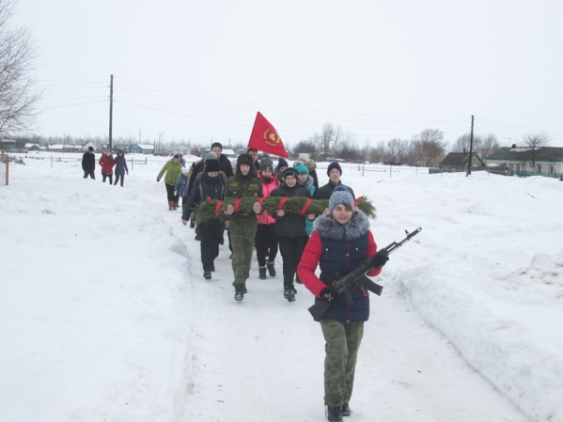
Вести с полей
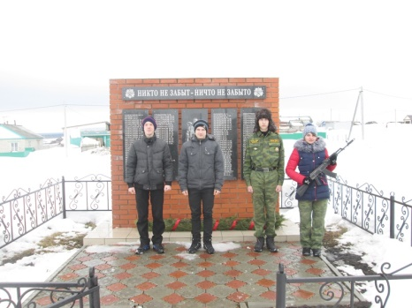
22 февраля в МБОУ "Киртелинская СОШ" прошла всеми любимая военно-патриотическая игра "Зарница -2017", приуроченная 72-ой годовщине Победы в Великой Отечественной войне. В этой игре участвовали все учащиеся нашей школы. Сначала участники игры "Зарница - 2017" возложили гирлянду Славы к памятнику Павших в Великой Отечественной войне, почтили память павших минутой молчания.
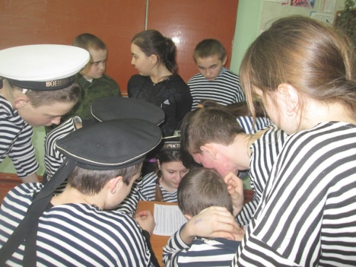
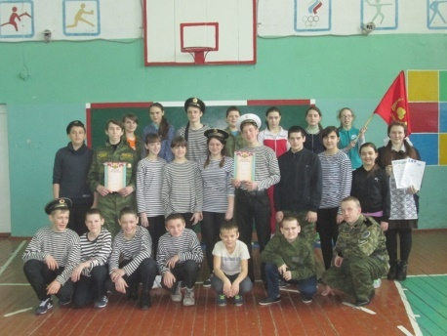
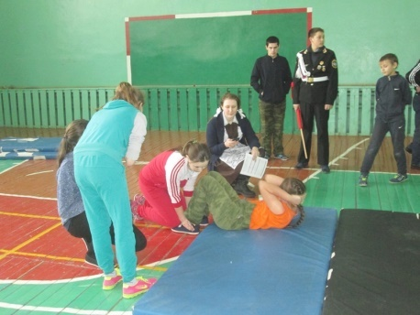
Так как на улице проводить «Зарницу» не позволила погода, она проводилась в школе. Из-занепогоды были отменены несколько этапов игры, но учащиеся не расстроились, и продолжили соревноваться с весёлым настроением. 1 этап – это смотр строя и песни. Это самый торжественный момент игры. Обе команды держались достойно и получили за него равное количество баллов. В разборке и сборке АК-74 победила команда «ВМФ» в составе Ещиганова Константина и Кузиной Натальи. Они разобрали и собрали его за 1 минуту 8 секунд, немного больше у команды «Спецназ» - 1 мин. 12 сек. Больше всего дискуссионных моментов было на историческом этапе.Здесь были и споры, и сомнения, и восторженные возгласы-удивления от собственных знаний. Самым захватывающим этапом был «Перетягивание каната». В итоге долгих соревнований отличилась команда «ВМФ», занявшая первое место в игре.
Ещиганов Константин.

Памятные даты февраля
3 февраля 2017 года — День борьбы с ненормативной лексикой;
8 февраля 2017 года — День памяти юного героя-антифашиста;
14 февраля 2017 года — День влюбленных;
15 февраля 2017 года — День памяти воинов-интернационалистов.
21 февраля 2017 года — Международный день родного языка;
21 февраля 2017 года — Международный день родного языка (провозглашен Генеральной конференцией ЮНЕСКО 17 ноября 1999 года, отмечается каждый год с февраля 2000 года с целью содействия языковому и культурному разнообразию).
22 февраля 2017 года — Международный день оказания поддержки жертвам преступных деяний.
23 февраля 2017 года — День защитника Отечества. День воинской славы России.

Поздравления

Уголок школьного юмора
***
На уроке математики учитель ругает ученика:
- Неужели ты умеешь считать только до десяти? Кем ты сможешь стать с такими знаниями?
- Судьёй по боксу!
***
После экскурсии в музей учительница спрашивает:
- Ребята, что вам больше всего понравилось?
- Как Петрова с лестницы свалилась.
***
Учитель на уроке ругает ученика:
- Почему у тебя такие же ошибки, как и у твоей соседки?
- Но у нас, же один учитель!
***
На уроке физики:
- В честь кого была названа единица напряжения - вольт?
- В честь ученого Вольтметра!
***
На уроке географии:
- Назовите пять африканских животных?
- Две обезьяны и три слона!
***
Учитель входит в класс в плохом настроении и спрашивает:
- Иванов, назови двухзначное число!
- 56...
- А почему не 65? Садись, два! Петров, назови двухзначное число!
- 33...
- А почему...
***
В кабинете директора.
- Мария Ивановна, завтра в ваш 9 «Г» придёт новый исключительныйученик.
- Так уж и исключительный?
- Да, его уже из трёх школ исключали.


Кузина Наталья, 8 класс:
- Дорогие мальчики, хочу вас поздравить с 23 февраля. Будьте такими же сильными, смелыми, добрыми. Вам скоро уходить в армию, а там нужны именно такие, мальчики, как вы. Всегда защищайте своих мам, бабушек, сестер. Не забывайте о ваших одноклассницах. Им тоже нужна ваша помощь и поддержка. С днем защитника Отечества! Удачи в учебе, счастья, здоровья и всего самого хорошего!

Абраконов Никита, 7 класс:
- Поздравляю всех Ветеранов Великой Отечественной войны с 23 февраля. Желаю здоровья, счастья, долгих лет жизни. И пусть вас никогда не забывают.


Кузина Анжелика, 7 класс:
Поздравляю всех мужчин с этим замечательным праздником - 23 февраля. Оставайтесь такими же мужественными, храбрыми.
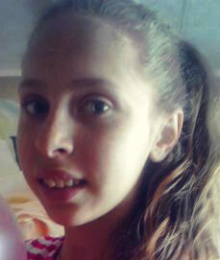
Романова Анастасия, 7 класс:
Все с нетерпеньем ждут февраль,
Ведь там есть дата важная одна.
Когда ж наступит вторник,
Всем «валентинки» отправляют,
И счастья, радости желают.
С праздником всех влюбленных!
Романов Иван, 8 класс:
Поздравляю всех девочек с днем всех влюбленных! Вы самые прекрасные.
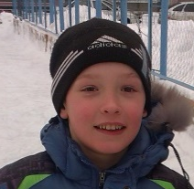
Филимонов Андрей, 7 класс:
Уважаемый, Николай Дмитриевич! Поздравляю вас с 23 февраля. Желаю вам оставаться таким же быстрым, с нервами, с голосом и строгостью. И пусть у вас никогда не заканчивается красная паста.

Ещиганов Константин, 10 класс:
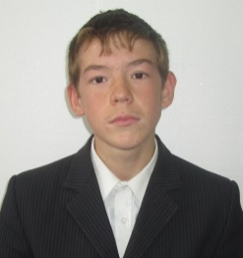
С Днём святого Валентина,
С днём всех любящих сердец!
Пусть его святая сила,
Даст вам счастье, наконец.
Пусть печали все уходят,
Им на смену мир придёт,
Благоденствие, доходы,
Солнце, радость и любовь!

Гл. редактор: Ежкова Т.В.
Корреспонденты: Коосова Инна и Ещиганов Константин

